BAŞKENT ÜNİVERSİTESİ
ELEKTRİK-ELEKTRONİK MÜHENDİSLİĞİ BÖLÜMÜ
EEM-201 DEVRE TEORİSİ-1 LAB.

DENEY-6

SİNYAL ÜRETECİ ve OSİLOSKOP

AMAÇ

Bu deneyde iki yeni cihazla tanışacaksınız: Sinyal (işaret) üreteci ve osiloskop. Bu cihazların ne amaçla kullanıldıklarını ve nasıl çalıştıklarını öğreneceksiniz.

ÖN ÇALIŞMA, ÖN BİLGİ

ÖNEMLİ: Laboratuvara gelirken milimetrik kağıt getirmeyi unutmayın!!!

SİNYAL ÜRETECİ

Sinüs, kare, testere-dişi gibi sinyalleri üretebilen “sinyal üreteci” adı verilen bu cihazın iki temel ayarı vardır. Bunlar: 1- Genlik, 2- Frekans ayarıdır.

Genlik; sinyalin voltaj seviyesidir ve voltaj/zaman grafiğinde (şekil 1) dikey eksendir. Periyodik olan bu işaret, + ve - değerler almaktadır. Maksimum tepe değeri ile bu işareti tanımlayabiliriz.

Periyot, sinyalin kendini tekrarladığı süredir.
Frekans, sinyalin saniyedeki devir sayısıdır ve periyodun çarpmaya göre tersi alınarak bulunur: f = 1/T

Aşağıda periyodu T=50 s, genliği (tepe değeri) Vp=1 V olan bir sinüs verilmiştir.

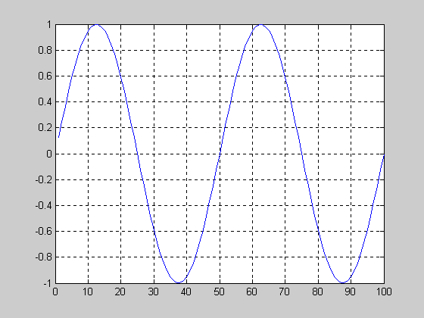
v (t) V
t (s)

Şekil-1

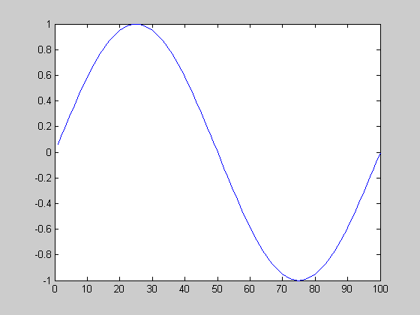Bu defa periyodu T=100 s genliği Vp=1V olan bir sinüs verilmiştir.
v(t) V
t (s)

Şekil-2

Şekil-3’te periyodu T=10 s genliği Vp=2 V olan bir sinüs verilmiştir.
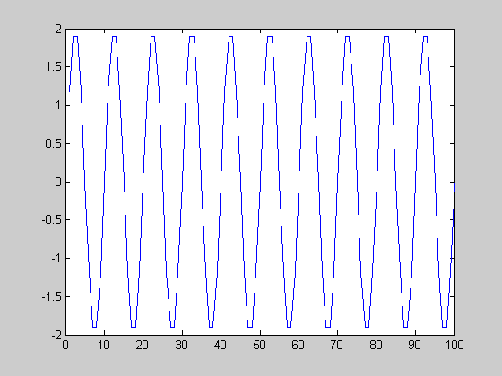
v(t) V

Şekil-3
t (s)

Her kaynak gibi, sinyal üretecinin de bir iç direnci vardır. Bu değer 50 Ω kadardır. Eğer kaynağa bu değere yakın bir yük bağlanırsa yükün alabileceği voltaj değeri ayarlanan değerden daha küçük olacaktır. Bu duruma ‘kaynağın yüklenmesi’ adı verilir (Şekil-4’ü inceleyiniz.).

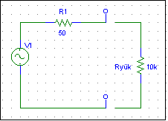
Burada, yük direncinin üzerindeki voltaj:
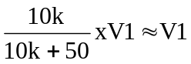
V_{Ryük}=

Oysa, yük direnci R_{yük}=150 Ω olsa,
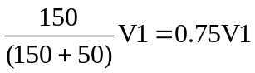
V_{Ryük}=

olacaktır.

Şekil-4

OSİLOSKOP

Osiloskop; işaretleri dalga şekli olarak görmemizi sağlayan cihazdır. İç yapısı temel olarak Şekil-5’ teki gibidir.

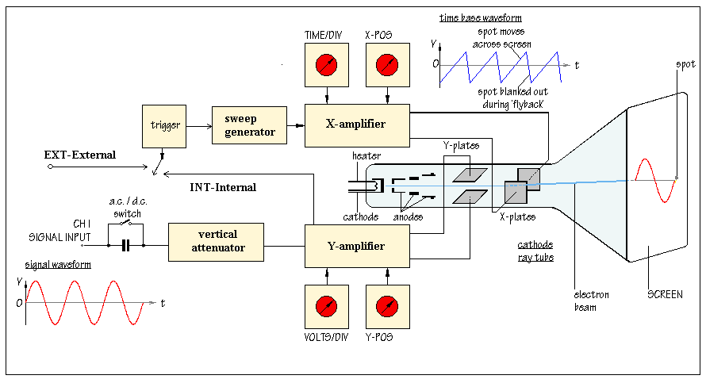

Şekil-5

Cihazın temel bileşenleri: Katot Işını Tüpü: CRT [Cathode Ray Tube], tetikleme devresi [trigger circuit], tarama işareti üreteci [sweep generator], yatay ve düşey yükselteçlerdir [amplifiers].

Televizyonda olduğu gibi; bir elektron tabancası düzeneğinde (filaman, katot ve kafes) üretilen elektronlar, yatay ve düşey saptırıcı levhalardan geçirilerek fosfordan yapılmış ekrana çarpar ve ışıma yaparlar. Şekil-5’ te gösterilen anot bölümleri yardımıyla ekran koyuluk-açıklık ve odaklama-netlik ayarları yapılabilir. Elektron demetinin hareketini, yatay ve düşey saptırıcı levhalara uygulanan gerilim belirleyecektir. Şekil-5’ teki yatay paralel levhalar ekrandaki hareketin düşey sapmasını (genlik ayarı), düşey paralel levhalar ise ekrandaki hareketin yatay sapmasını (zaman ayarı) sağlayacaktır.

Yatay Ayarlar: Tarama işareti üreteci, periyodik testere-dişi (sawtooth) sinyali üretir. Bu işaret Şekil-6’ da gösterilmiştir.
Bu işaretin artan bölümünde elektron demeti ekranı soldan sağa doğru tarar; dik inen bölümünde ise ekran bir devre yardımıyla karartılır (elektronların ekrana ulaşması engellenir).
Bu sırada tarama işareti tekrar artan kısma dönmüş olur ve tarama tekrarlanır. Burada Time/Div düğmesi tarama hızını ayarlamayı sağlar. Benzer şekilde X-Pos düğmesi de işaretin ekrandaki yatay konumunu ayarlamak içindir.

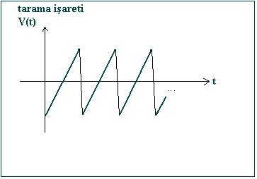

Şekil-6

Osiloskoba bağlanan işaretin düzgün görüntülenmesi için; tarama işaretinin, görüntülenecek işaretle aynı frekansta olması gerekir. Bu durumu tetikleme (trigger) devresi sağlar. Tetikleme modları şunlardır: Harici (Ext: External) ve Dahili (Int: Internal). Dahili tetiklemede; bilinmeyen işaretin düşey yükselteç çıkışından alınan bir bölümü kullanılır. Eğer ‘+’ tetikleme seviyesi seçilirse, işaret pozitife geçen kenarda; ‘-’ seçilirse negatife geçen kenarda görüntülenir. Harici tetiklemede ise bir dış sinyal ile tetikleme sağlanır. Örnek olarak; bir kamera ile çekim yapılırken çalışan bir bilgisayar ekranının kaymadan çekilmesi için bu ekranın tarama sinyali ile (harici) tetikleme yapılması gerekir.

Düşey Ayarlar: Volts /Div düğmesi ile işaretin genlik ayarı yapılır. Bu düğme düşey saptırıcı levhalara uygulanan gerilimi belirleyen yükseltece bağlıdır. Aynı şekilde Y-Pos düğmesi de işaretin ekrandaki y-konumunu ayarlamayı sağlar (üste ya da alta kaydırır). Burada önemli bir anahtar da giriş işaretinin DC mi yoksa AC mi görüntüleneceğini belirleyen anahtardır. Eğer bu anahtar AC’ de olursa işaretin yalnızca AC yani alternatif bileşenleri görünecek, DC yani sabit değeri görünmeyecektir (kapasitör tarafından süzülecektir).

DENEYSEL ÇALIŞMA

- Sinyal üretecinden Vp=2V, 1kHz’ lik bir sinüs alarak osiloskobun 1. kanalına bağlayınız. Bağlamayı yaparken uçlara dikkat ediniz (canlı uç canlı uca, topraklar (siyah) birbirine bağlanmalı). Osiloskop ekranında bu işareti uygun şekilde elde edip, genlik ve periyodunu ölçünüz (Time/Div ve Volts/Div ayarlarını kullanarak) ve değerleri sonuç kağıdına kaydediniz. Bu işareti milimetrik kağıda çiziniz.

- Şimdi sinyal üretecinin kare dalga çıkışını kullanarak 100ms periyotlu, Vp=3V değerli kare dalgayı osiloskobun 2. kanalına bağlayınız. Osiloskop ekranında bu işareti uygun şekilde elde edip, genlik ve periyodunu ölçünüz ve kaydediniz. Bu işareti de milimetrik kağıda çiziniz.

- Laboratuvar sorumlusu hocanız tarafından size değerleri verilen sinyalleri elde ediniz.

BAŞKENT ÜNİVERSİTESİ
ELEKTRİK-ELEKTRONİK MÜHENDİSLİĞİ BÖLÜMÜ
EEM-201 DEVRE TEORİSİ-1 LAB.

Öğrenci Adı, Soyadı: Öğrenci No:
Tarih:

DENEY-6

SİNYAL ÜRETECİ ve OSİLOSKOP

SONUÇ KAĞIDI

DENEYSEL ÇALIŞMA

1) V₁ =

T₁ =

2) V₂ =

T₂ =

